UCHWAŁA Nr 193/3978/20
Zarządu Województwa Podkarpackiego
w Rzeszowie
z dnia 28 sierpnia 2020 r.

Program
upowszechniania wśród rolników znajomości przepisów Ustawy o ochronie zwierząt w województwie podkarpackim
na lata 2021-2024

Rzeszów 2020
Opracowanie Programu obejmującego lata 2021-2024 wynika z konieczności kontynuowania Programu upowszechnienia wśród rolników znajomości przepisów Ustawy o ochronie zwierząt
w województwie podkarpackim na lata 2010-2020, poszerzania wiedzy na temat aktualnych przepisów dotyczących ochrony zwierząt, obowiązków wynikających z tych przepisów
i kształtowania postaw zgodnych z ustawodawstwem krajowym i unijnym oraz zmian zachodzących w rolnictwie, w tym dążenia do poprawy dobrostanu zwierząt nie wynikających bezpośrednio z przepisów, lecz oczekiwanych przez społeczeństwo.
Podstawowym aktem prawnym jest Ustawa z dnia 21 sierpnia 1997 roku o ochronie zwierząt, której nowelizacja wraz z aktami wykonawczymi precyzującymi warunki utrzymania zwierząt oraz zasady ochrony zdrowia zwierząt przeprowadzona została w ostatnich latach kilkakrotnie.
W przepisach ogólnych wyżej wymienionej ustawy (rozdział 1 Art.1) zawarte jest stwierdzenie kluczowe dla współczesnego prawodawstwa dotyczącego traktowania zwierząt:
„Zwierzę, jako istota żyjąca, zdolna do odczuwania cierpienia, nie jest rzeczą. Człowiek jest mu winien poszanowanie, ochronę i opiekę” oraz wynikające z tego stwierdzenia zadania dla organów administracji publicznej na rzecz ochrony zwierząt, które powinny być realizowane we współdziałaniu z odpowiednimi instytucjami oraz organizacjami krajowymi
i międzynarodowymi. Program zawiera działania, jakie należy podjąć do roku 2024, w aspekcie przestrzegania przepisów ustawy o ochronie zwierząt ze szczególnym uwzględnieniem dobrostanu zwierząt i standardów technologicznych produkcji oraz norm ochrony zwierząt określonych w przepisach unijnych i krajowych.
Ustawa w artykule 3 zobowiązuje Inspekcję Weterynaryjną oraz inne właściwe organy administracji rządowej i samorządu terytorialnego do współdziałania z samorządem lekarsko-weterynaryjnym oraz z innymi instytucjami i organizacjami społecznymi, których statutowym celem działania jest ochrona zwierząt do realizacji zapisów Ustawy.
W swojej istocie Ustawa odnosi się do:
- zwierząt domowych [rozdział 2];
- zwierząt gospodarskich [rozdział 3];
- zwierząt wykorzystywanych do celów rozrywkowych, widowiskowych, filmowych, sportowych i specjalnych [rozdział 4];
- zwierząt wolno żyjących (dzikich) [rozdział 6];
- transportu zwierząt [rozdział 7];
- zasad przeprowadzania zabiegów lekarsko-weterynaryjnych na zwierzętach [rozdział 8];
- sposobu postępowania przy przeprowadzaniu uboju, uśmiercania i ograniczeniu populacji zwierząt [rozdział 10].
W programie określa się działania, mające na celu przestrzeganie przez podkarpackich rolników przepisów ustawy o ochronie zwierząt, ze szczególnym uwzględnieniem dobrostanu zwierząt
i standardów technologicznych produkcji, stanowiących zbiór wymagań, łącznie z parametrami technicznymi, rozwiązaniami funkcjonalnymi, wyposażeniem technicznym i technologicznym oraz elementami infrastruktury technicznej spełniającymi potrzeby dobrostanu zwierząt oraz ochrony środowiska, a także ochrony zdrowia zwierząt.

Z uwagi na to, iż program skierowany jest do mieszkańców wsi, w tym do rolników niezbędne jest, aby obejmował swym zakresem zwierzęta gospodarskie, domowe i wolno żyjące,
a zagadnienia w nim zawarte uwzględniały w szczególności: postępowanie, utrzymywanie zwierząt (dobrostan), transport, ubój i uśmiercanie zwierząt oraz zabiegi na zwierzętach, ochronę zdrowia zwierząt oraz dokumentowanie prowadzonych działań.

II. CELE PROGRAMU
Istotą programu jest osiągnięcie efektu poszanowania życia zwierzęcia, zarówno hodowlanego jak i domowego. Program ma na celu przekonanie posiadaczy zwierząt, że zapewnienie dobrostanu zwierząt jest nie tylko kwestią humanitaryzmu, który powinien cechować każdego człowieka, ale jest to także problem efektywności ekonomicznej produkcji zwierzęcej. Dobrze traktowane zwierzęta są zdrowsze na skutek większej naturalnej odporności, co sprawia, że zwierzęta takie efektywniej produkują a nakłady na ich leczenie mniejsze. Jest to także świadomość, że ochrona zwierząt to nie zakaz uśmiercania zwierząt, ale zakaz uśmiercania nieuzasadnionego i niehumanitarnego oraz przeszkolenie w zakresie obowiązujących regulacji prawnych w zapewnieniu dobrostanu zwierząt i konsekwencje ich nieprzestrzegania. Zwierzęta domowe i towarzyszące wymagają opieki i nie mogą być chwilową zabawką, a porzucone stanowić mogą zagrożenie dla środowiska.

Celami ogólnymi programu są:
1. Popularyzacja przepisów z zakresu ochrony zwierząt i zapewnienia dobrostanu,
2. Poprawa sposobu postępowania wobec zwierząt poprzez upowszechnianie przepisów z zakresu ochrony zwierząt i zapewnienia dobrostanu zwierząt,
3. Podniesienie świadomości społecznej na temat konieczności prowadzenia badań weterynaryjnych oraz prowadzenia dokumentacji w gospodarstwie,
4. Eliminacja przypadków łamania praw zwierząt, a szczególnie zachowanie właściwych warunków sanitarnych w miejscach skupu zwierząt, obrocie, uboju i podczas transportu zwierząt gospodarskich,
5. Wyeliminowanie nieprawidłowości i naruszania zasad stwarzających zagrożenie dla życia zwierząt,
6. Poprawa warunków zoohigienicznych w pomieszczeniach inwentarskich i stanu zdrowotnego zwierząt gospodarskich,
7. Eliminacja patologicznych zachowań wobec zwierząt, zarówno w produkcji rolniczej, jak również w chowie i hodowli zwierząt przydomowych.

Celami szczegółowymi programu są:
1. Pogłębienie wiedzy i umiejętności rolników w zakresie prowadzenia produkcji zwierzęcej w gospodarstwie rolnym w sposób zgodny z przepisami ustawy o ochronie zwierząt oraz dostosowanie gospodarstw do wymogów unijnych w zakresie standardów technologicznych w nowo budowanych budynkach inwentarskich, w procesie modernizacji już istniejących obiektów, jak i adaptacji innych pomieszczeń na cele produkcyjne oraz spełnienia wytycznych odnośnie ochrony środowiska.
3. Poszerzenie znajomości wymogów weterynaryjnych wśród rolników województwa podkarpackiego.
4. Zwiększenie dostępności do informacji oraz szkoleń dotyczących obowiązujących regulacji prawnych w zakresie ochrony zwierząt.
5. Zwiększenie znajomości zasad identyfikacji i rejestracji zwierząt, w tym prowadzenia dokumentacji weterynaryjnej i hodowlanej.
6. Zachęcanie społeczeństwa do opieki i adopcji zwierząt bezdomnych.
7. Edukacja mieszkańców obszarów wiejskich, w tym młodzieży w celu uzyskania świadomości znaczenia humanitarnego traktowania zwierząt w oparciu o obowiązujące przepisy.
Program upowszechniania skierowany jest do mieszkańców obszarów wiejskich,
a w szczególności do podkarpackich rolników. w związku z tym istotne jest środowisko, w jakim wdrażany zostanie Program.

Zakres oddziaływania Programu to województwo Podkarpackie

Ustawa odnosi się do:
- Zwierząt gospodarskich, do których zgodnie z ustawą z dnia 11 marca 2004 r. o ochronie zdrowia zwierząt oraz zwalczaniu chorób zakaźnych zwierząt oznaczają:
- koniowate - zwierzęta gatunków: koń (Equus caballus) i osioł (Equus asinus),
- bydło - zwierzęta gatunków: bydło domowe (Bos taurus) i bawoły (Bubalus bubalus),
- jeleniowate - zwierzęta z gatunków: jeleń szlachetny (Cervus elaphus), jeleń sika (Cervus nippon) i daniel (Dama dama) utrzymywane w warunkach fermowych w celu pozyskania mięsa lub skór, jeżeli pochodzą z chowu lub hodowli zamkniętej,
o których mowa w przepisach prawa łowieckiego, albo chowu lub hodowli fermowej,
- drób - ptaki gatunków: kura (Gallus gallus), kaczka (Anas platyrhynchos), kaczka piżmowa (Cairina moschata), gęś (Anser anser), gęś garbonosa (Anser cygnoides), indyk (Meleagris gallopavo), przepiórka japońska (Coturnix japonica), perlica (Numida meleagris) oraz utrzymywany w warunkach fermowych struś (Struthio camelus),
- świnie (Sus scrofa)
- owce (Ovis aries),
- kozy (Capra hircus),
- pszczołę miodną (Apis mellifera),
- zwierzęta futerkowe - lisa pospolitego (Vulpes vulpes), lisa polarnego (Alopex lagopus), norkę amerykańską (Mustela vison), tchórza (Mustela putorius), jenota (Nyctereutes procyonoides), nutrię (Myocastor coypus), szynszylę (Chinchilla lanigera) i królika (Oryctolagus cuniculus), utrzymywanych w celu produkcji surowca dla przemysłu futrzarskiego, mięsnego i włókienniczego.
- Zwierząt domowych, którymi zgodnie z ustawą o ochronie zwierząt są zwierzęta tradycyjnie przebywające wraz z człowiekiem w jego domu lub innym odpowiednim pomieszczeniu, utrzymywane w charakterze towarzysza. Podstawowym kryterium zaliczenia zwierzęcia do kategorii zwierząt domowych jest cel utrzymywania takich zwierząt, tj. zaspokojenie potrzeb emocjonalnych, jako ozdoba lub towarzysz człowieka (dotyczy nie tylko psów i kotów lecz także zwierząt takich jak np. gryzonie, fretki, króliki i inne utrzymywane przez człowieka w domu).

Program w swoim zakresie oddziaływania obejmuje region posiadający zasoby w postaci użytków rolnych oraz zwierząt produkcyjnych, gospodarskich i towarzyszących.
Ogólna powierzchnia województwa podkarpackiego wynosi 1784,6 tys. ha, z czego 645,7 tys. ha (36,2 %) znajduje się w posiadaniu gospodarstw rolnych. Za gospodarstwo rolne uważa się wyodrębnioną pod względem ekonomicznym i technicznym jednostkę posiadającą odrębne kierownictwo i prowadzącą działalność rolniczą. Do działalności rolniczej zalicza się działalność związaną z uprawą roślin (uprawy rolne, warzywnictwo, sadownictwo, kwiaciarstwo, szkółkarstwo, nasiennictwo roślin rolniczych i ogrodniczych) oraz z chowem i hodowlą zwierząt gospodarskich (bydła, owiec, kóz, koni, świń, drobiu, pszczół, królików, pozostałych zwierząt futerkowych, dzikich zwierząt utrzymywanych w gospodarstwie dla produkcji mięsa np. daniele), a także działalność polegającą na utrzymaniu użytków rolnych według zasad dobrej kultury rolnej.
Gospodarstwa indywidualne posiadały 523,0 tys. ha użytków rolnych tj. 95,3% powierzchni UR województwa, natomiast gospodarstwa rolne osób prawnych i jednostek niemających osobowości prawnej posiadały 25,6 tys. ha użytków rolnych.
Użytki rolne w dobrej kulturze zajmowały 536,4 tys. ha (97,8%) ogólnej powierzchni UR w gospodarstwach rolnych. Pozostałe użytki rolne /nie będące w dobrej kulturze rolnej/ zajmowały 12,1 tys. ha, tj. 2,2% powierzchni użytków rolnych.
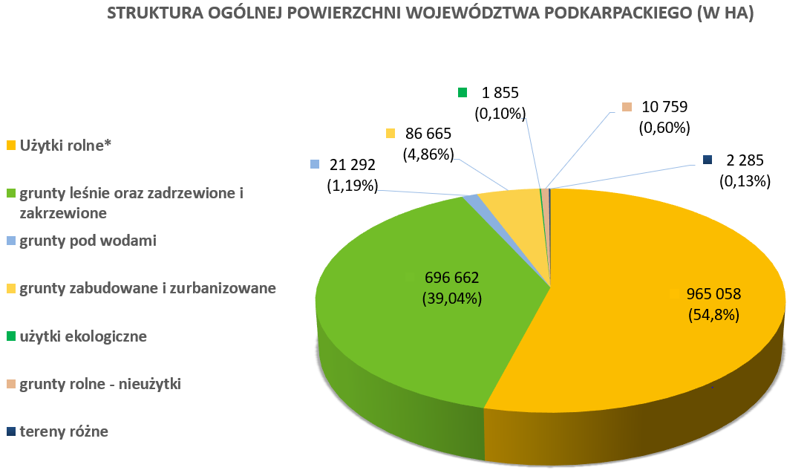

*Na całkowitą powierzchnię użytków rolnych /965 058 ha/ oprócz GO, UZ, sadów składają się również grunty rolne zabudowane, grunty pod stawami, grunty pod rowami w sektorze prywatnym i publicznym.

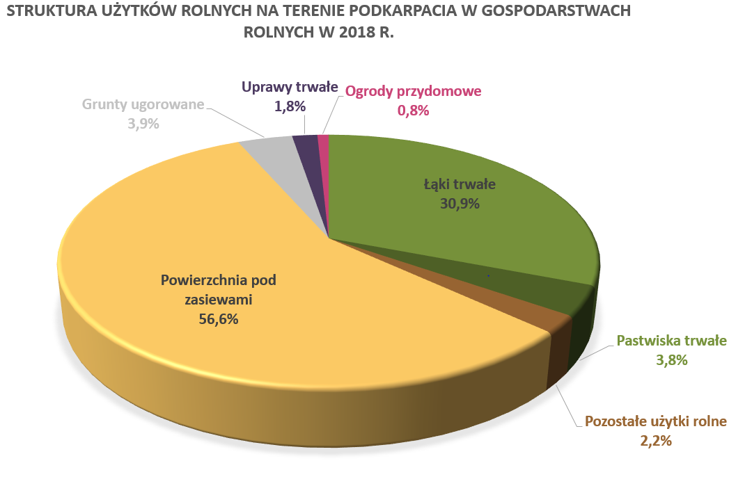

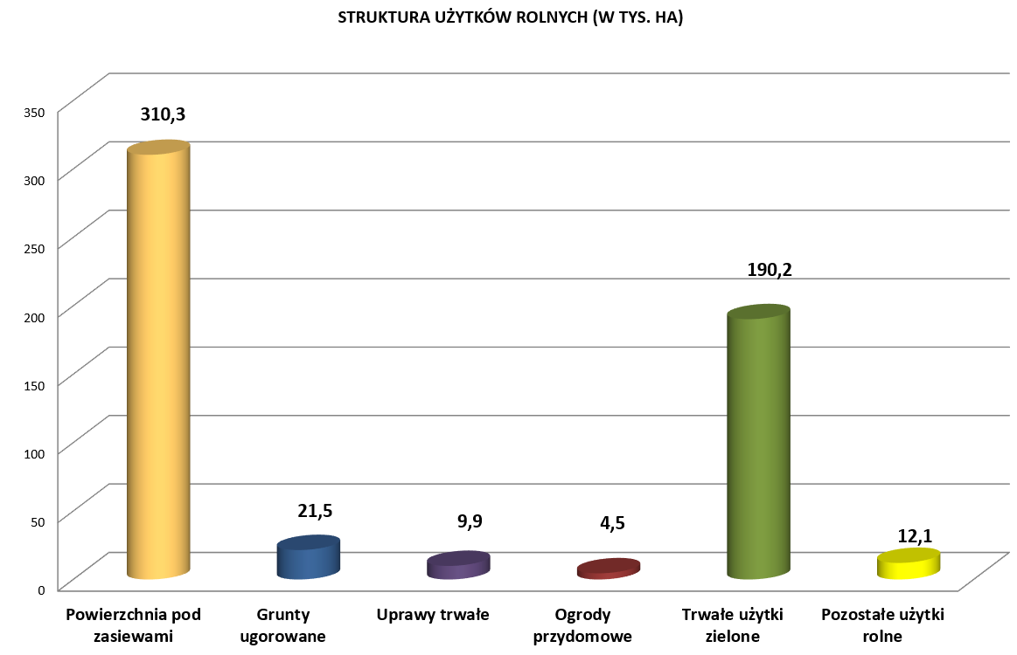
Struktura obszarowa gospodarstw województwa podkarpackiego odznacza się bardzo dużym rozdrobnieniem ziemi. Funkcjonuje 129,0 tys. gospodarstw rolnych. Dominują gospodarstwa o powierzchni użytków rolnych do 2 ha (44,1%), liczną grupę stanowią również te o powierzchni 2-5 ha (39,1%). Gospodarstwa o powierzchni 5-15 ha stanowiły 13,7 %. Udział gospodarstw mających powyżej 15 ha użytków rolnych stanowił jedynie 3,1% wszystkich gospodarstw, jednakże ich udział w powierzchni użytków rolnych wynosił 33,8%. Średnia powierzchnia użytków rolnych gospodarstwa rolnego w 2018 r. wyniosła 4,25 ha (w kraju 10,29 ha)
i w odniesieniu do 2017 r. zmniejszyła się o 0,14 ha (w kraju zmalała o 0,11 ha).
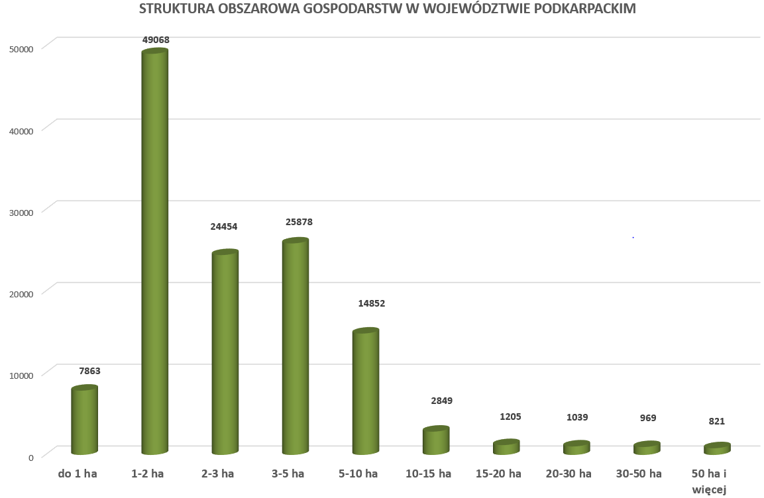

Gospodarstwa o powierzchni do 3 ha zajmują 24,5% użytków rolnych, gospodarstwa
o powierzchni powyżej 3 ha do 10 ha zajmują 35,5% użytków rolnych, powyżej 10 ha do 30 ha posiadają 14,5% użytków rolnych, a powyżej 30 ha prowadzą produkcję rolną na 25,5% UR.
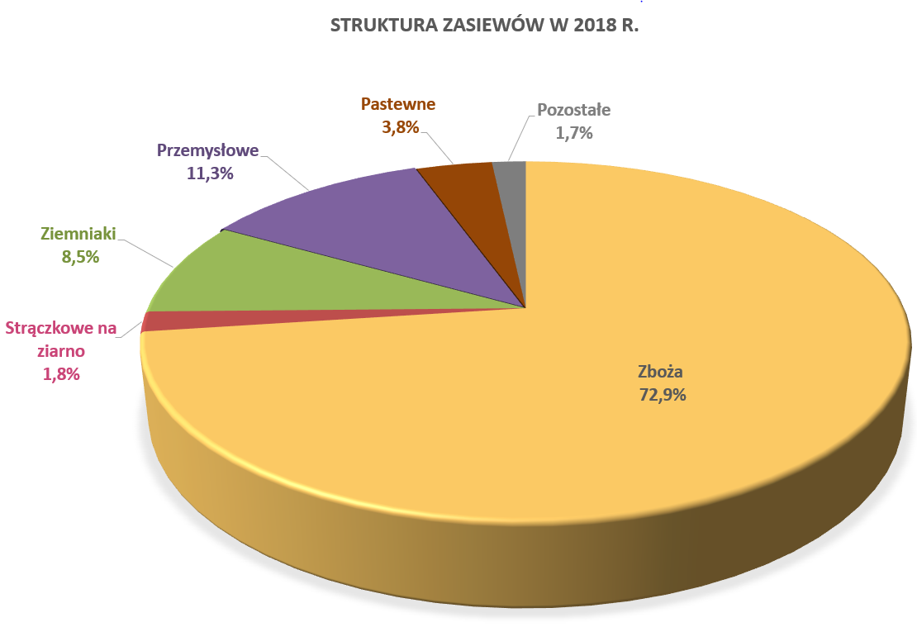

Powierzchnia i plony podstawowych roślin uprawnych w województwie podkarpackim (w sektorze prywatnym i publicznym)
Uprawy | Powierzchnia w tys. ha | Plony z 1 ha w dt
Zboża podstawowe z mieszankami zbożowymi | 194,3 | 32,7
pszenica ozima | 79,0 | 37,8
pszenica jara | 11,8 | 33,5
Żyto | 9,8 | 25,3
Jęczmień ozimy | 4,7 | 33,1
Jęczmień jary | 19,7 | 30,6
Owies | 22,0 | 26,0
Pszenżyto ozime | 19,3 | 27,5
Pszenżyto jare | 3,0 | 27,4
Mieszanki zbożowe ozime | 2,4 | 30,9
Mieszanki zbożowe jare | 22,4 | 28,2
Kukurydza na ziarno | 26,6 | 89,8
Ziemniaki | 27,6 | 243
Buraki cukrowe | 4,3 | 643
Rzepak i rzepik | 26,6 | 26,0
Okopowe pastewne | 0,5 | 484
Strączkowe jadalne | 1,1 | 24,0

Województwo podkarpackie posiada korzystne warunki przyrodnicze do produkcji rolnej. Wartość średnia wskaźnika waloryzacji rolniczej przestrzeni produkcyjnej, który uwzględnia jakość gleb, warunki klimatyczne i wodne oraz rzeźbę terenu wynosi 70,4 pkt., przy czym dla Polski przyjmuje on wartość 66,6 pkt. Na terenie Podkarpacia największą powierzchnię użytków rolnych zajmują gleby IV, III i V klasy bonitacyjnej (łącznie 87%). Udział gleb najlepszych i bardzo dobrych (klasa i i II) to zaledwie 5 % powierzchni użytków rolnych. Z kolei udział gleb bardzo słabych VI klasy nadających się pod zalesienia wynosi 8 %.

ZWIERZĘTA GOSPODARSKIE
Bydło
Pogłowie bydła w województwie podkarpackim liczyło 80,4 tys. szt. i stanowiło 1,3 % pogłowia bydła w kraju. w odniesieniu do 2017 r. liczebność stada zmniejszyła się aż o 8,9 tys. szt., tj. o 9,9 %. w gospodarstwach indywidualnych liczebność bydła wyniosła 77,0 tys. szt., co stanowiło 95,8 % pogłowia bydła w województwie podkarpackim
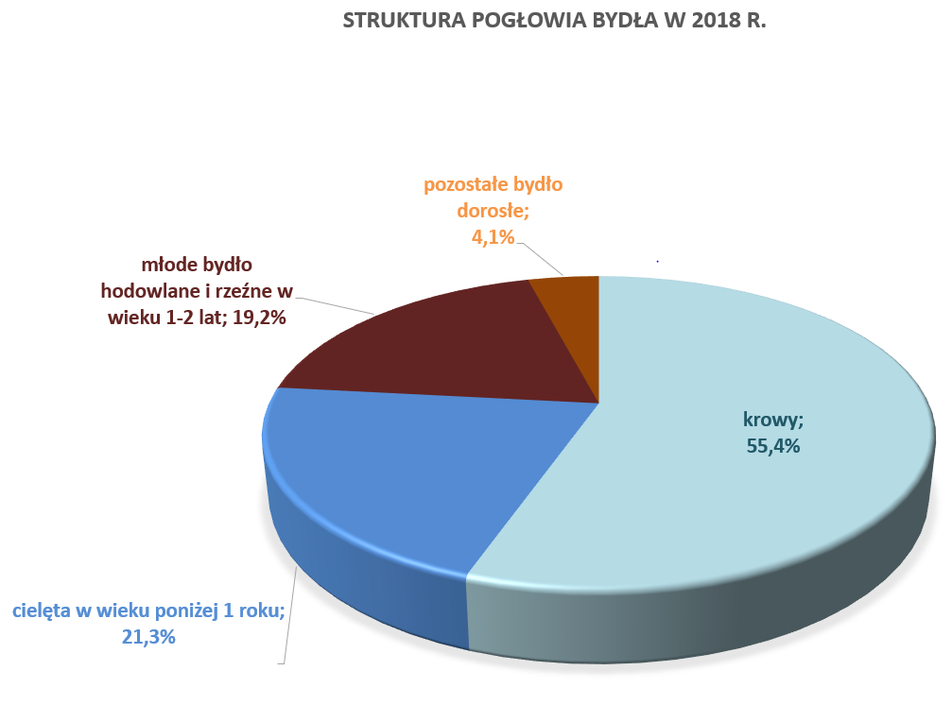
W grupie cieląt do 1 roku zwierzeta przeznaczone na ubój stanowiły 7,8%, a do dalszego chowu 92,2%.
Pogłowie krów w czerwcu 2018 r. wyniosło 44,5 tys. szt. i w porównaniu z poprzednim rokiem zmniejszyło się o 3,1 tys. szt. tj. o 6,5 %. Ilość krów w gospodarstwach indywidualnych wyniosła 42,9 tys., stanowiło to 96,4 % pogłowia krów w województwie.
Obsada bydła na 100 ha użytków rolnych w województwie podkarpackim jest bardzo niska, została oszacowana na 14,6 szt. (w kraju 42,3 szt.) i w odniesieniu do ubiegłego roku zmniejszyła się o 7,0 %, natomiast w kraju zwiększyła się o 0,7 %. Obsada krów w województwie na 100 ha UR sięgała 8,1 szt. (w kraju 16,6 szt.).
W odniesieniu do 2017 r. w strukturze bydła obserwuje się wzrost pogłowia krów oraz pozostałego bydła dorosłego hodowlanego i rzeźnego w wieku 1-2 lat. Zmniejszył się natomiast udział cieląt w wieku poniżej 1 roku. Średnia roczna wydajność mleka od 1 krowy wyniosła 4424 kg, natomiast w kraju 5587 kg. Województwo podkarpackie uplasowało się na 12 miejscu w Polsce pod względem mleczności krów.

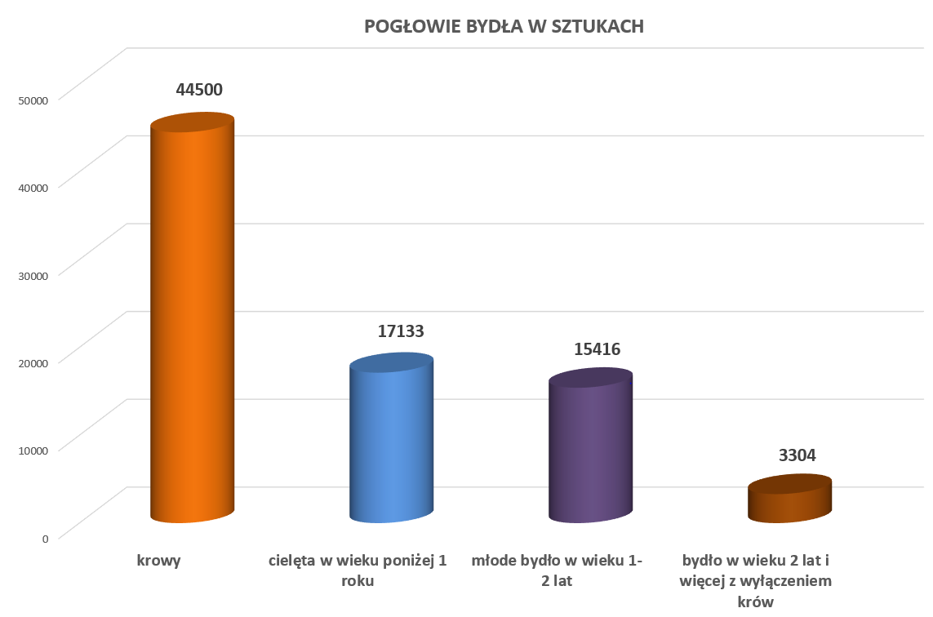
Świnie
Pogłowie świń w województwie wyniosło 150,1 tys., co stanowiło 1,3 % pogłowia w skali kraju. w porównaniu z 2017 r. stado świń zmniejszyło się znacząco bo aż o 12,2 %. Gospodarstwa indywidualne posiadały 97,9% pogłowia świń.
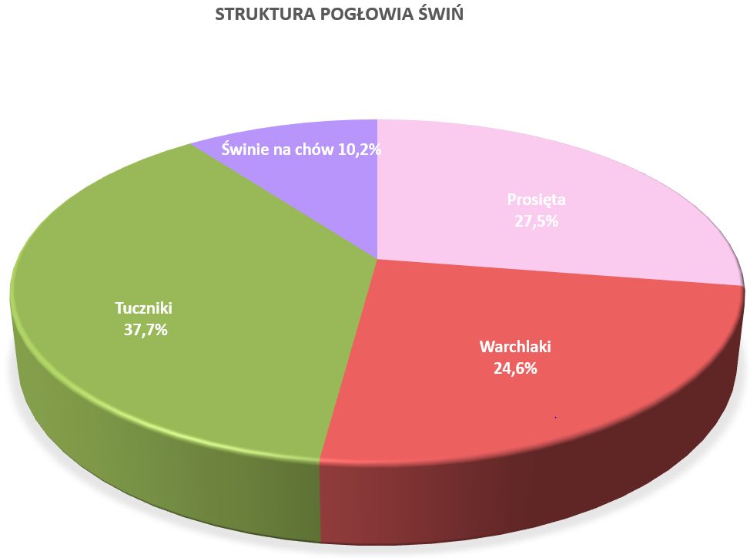
Pogłowie loch na chów liczyło 15,0 tys. szt. i przez rok zwiększyło się o 2,5 tys. szt. (14,1 %). Obsada świń na 100 ha gruntów ornych wyniosła 45,2 szt. w naszym województwie, natomiast w kraju wynosi 107,4 szt. Z trzody chlewnej pochodziło 47,7 % mięsa wyprodukowanego w naszym województwie.

Owce
Pogłowie owiec wyniosło 18,8 tys. szt. i w porównaniu z ubiegłym rokiem zwiększyło się o 0,2 %. Owce utrzymywane były głównie w gospodarstwach indywidualnych i stanowiły 97,7% pogłowia w województwie. Udział maciorek jednorocznych i starszych w ogólnej liczbie owiec stanowił 54,7 % (10,3 tys. szt.). Udział województwa podkarpackiego w krajowym pogłowiu owiec wyniósł 6,8 %. Obsada owiec na 100 ha użytków rolnych to 3,4 szt., a w kraju 1,9 szt. Na Podkarpaciu wyprodukowano 8,5% krajowej produkcji wełny. Średnio od jednej owcy uzyskano 3,9kg (3,3kg w kraju)

Drób
Pogłowie drobiu w 2018 r. wyniosło 5,6 mln szt., co stanowiło 2,7 % pogłowia w Polsce. w odniesieniu do roku 2017 pogłowie drobiu zmniejszyło się o 5,2 %, przy czym w kraju wzrosło o 4,4 %. Obsada drobiu kurzego na 100 ha użytków rolnych wyniosła średnio 954,9 szt. Od 1 kury nioski uzyskano przeciętnie w ciągu roku 226 jaj, co uplasowało województwo podkarpackie na 8 miejscu w kraju, a średnia krajowa wynosi 218 jaj.
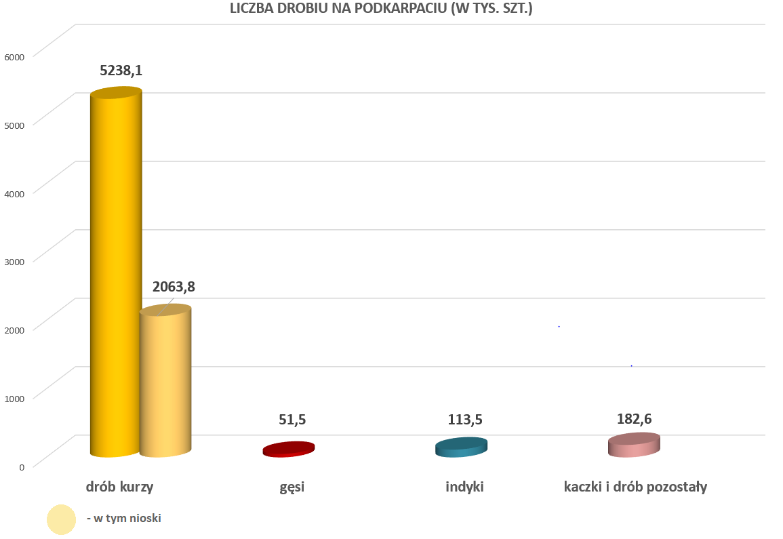

Produkty pochodzenia zwierzęcego
Skup żywca rzeźnego w wadze żywej w przeliczeniu na 1 ha użytków rolnych w 2018 r. wyniósł 149 kg, w tym żywca wieprzowego 68 kg, drobiowego 60 kg, a wołowego 15 kg.
Udział województwa podkarpackiego w skupie krajowym dla poszczególnych rodzajów produkcji wynosi:
- mleko 1%
- żywiec wołowy 4,5%
- żywiec cielęcy 10,6%
- żywiec wieprzowy 1,6%
- żywiec drobiowy 1,0%
- żywiec barani 4,6%
- żywiec koński 21,6%

Oprac. na podst. Materiałów Urzędu Statystycznego w Rzeszowie „ Rolnictwo w województwie podkarpackim w 2018 r.”

W zakresie chowu i hodowli zwierząt gospodarskich zdefiniować można kilka problemów, do rozwiązania, których przyczyni się realizacja Programu:

- Sterylizacja i kastracja zwierząt
- Problem znęcania się nad zwierzętami
- Problem transportu zwierząt
- Problem przemysłowego tuczu zwierząt
- Dobrostan brojlerów
- Problem farm zwierząt futerkowych
- Problem antybiotyków w hodowli zwierząt gospodarskich
- Problem dobrostanu i podwyższonego dobrostanu
- Zapobieganie obcinaniu ogonków u prosiąt
- Ubój z konieczności zwierząt gospodarskich kopytnych poza rzeźnią

ZWIERZĘTA DOMOWE

Od niepamiętnych czasów zwierzęta towarzyszyły człowiekowi, utrzymywane były w siedzibach ludzkich oraz wspierały go w gospodarstwie rolnym. Popularność utrzymywania zwierząt
w mieszkaniach pod wpływem mody prowadzi do popytu (czasami chwilowego) na różne gatunki i rasy zwierząt. w XXI wieku wciąż zdarza się, że ludzie porzucają zwierzęta domowe, psy czy też koty - np. wyrzucają je z samochodu lub zostawiają w lesie. Pozwalają też, aby włóczyły się po okolicy i same zdobywały pożywienie. Jest to nieodpowiedzialne podejście. Jako ludzie ponosimy odpowiedzialność za zwierzęta, które udomowiliśmy, a takie włóczące się psy, podobnie jak i koty, próbując radzić sobie w środowisku naturalnym w sposób zauważalny oddziałują na dziką przyrodę. Psy posiadają instynkt łowiecki. Mogą nie tylko zabijać inne zwierzęta, ranić je, ale i wypłaszać z siedlisk czy niepokoić.
W Polsce może żyć 6-8 mln psów, z czego od 70 tys. - do 650 tys. osobników to psy zdziczałe.
Co roku bezpańskie psy zabijają - jedynie na terenach łowieckich - 33 tys. dzikich zwierząt i 280 zwierząt gospodarskich.
Moda to także problem przemytu zwierząt oraz pseudohodowli i handlu zwierzętami popularnych ras i gatunków.

W zakresie chowu i hodowli zwierząt domowych i towarzyszących zdefiniować można kilka problemów, do rozwiązania, których przyczyni się realizacja Programu:

- Problem przemytu zwierząt
- Problem zwierząt bezdomnych (moda na rasy i skutki zmiany mody) (mikroczipowanie psów i kotów z hodowli)
- Sterylizacja i kastracja zwierząt
- Problem opieki nad zwierzętami domowymi w przypadku braku możliwości sprawowania opieki przez właścicieli
- Opieka nad zwierzętami chorymi, rannymi w wyniku zdarzeń drogowych i innych zdarzeń losowych
- Problem znęcania się nad zwierzętami
- Problem handlu zwierzętami
- Problem „hodowli” zwierząt towarzyszących (psów i kotów rasowych)

III. FORMY REALIZACJI PROGRAMU

Głównymi formami upowszechniania przepisów ustawy „O ochronie zwierząt” zaplanowanymi
w programie na lata 2021 – 2024 są działania Podkarpackiego Ośrodka Doradztwa Rolniczego
z siedzibą w Boguchwale prowadzone poprzez:

- Prezentacje multimedialne o tematyce związanej z zapisami ustawy o ochronie zwierząt prowadzone podczas szkoleń rolniczych.
- Porady indywidualne dla gospodarstw rolnych oraz mieszkańców obszarów wiejskich udzielane przez pracowników Podkarpackiego Ośrodka Doradztwa Rolniczego
w Boguchwale.
- Szkolenia z zakresu znajomości przepisów Ustawy o ochronie zwierząt oraz innych przepisów z nią związanych.
- Doradztwo obejmujące swym zasięgiem wszystkie powiaty województwa podkarpackiego bez względu na natężenie prowadzonej produkcji zwierzęcej.
- Ulotki i plakaty informujące o najistotniejszych zapisach ustawy i obowiązkach właścicieli zwierząt wynikających z Ustawy oraz innych przepisów dotyczących postępowania ze zwierzętami.
- Prezentacje multimedialne oraz publikacje tekstowe dotyczące informacji związanych
z ustawą o ochronie zwierząt, publikowane na stronie internetowej Podkarpackiego Ośrodka Doradztwa Rolniczego.
- Cykliczne artykuły w biuletynie Podkarpackiego Ośrodka Doradztwa Rolniczego.
- Materiały informacyjne w postaci ulotek i broszur, kolportowane podczas imprez rolniczych ( zebrania wiejskie, festyny, targi, dożynki).
- Współpraca z instytucjami okołorolniczymi, szkołami rolniczymi, związkami branżowymi
i samorządami w zakresie upowszechniania wiedzy o wymogach Ustawy.

Formy realizacji Programu w poszczególnych latach będą zbliżone, lecz obejmować będą inne miejscowości i innych beneficjentów.

IV. HARMONOGRAM działań na rzecz realizacji zadań związanych z wdrożeniem Ustawy o ochronie zwierząt na lata 2021-2024:

Opracowanie i publikacja na stronie internetowej Podkarpackiego Ośrodka Doradztwa Rolniczego istotnych informacji dotyczących treści zawartych w Ustawie o ochronie zwierząt.
Opracowanie i publikacja na stronie internetowej Podkarpackiego Ośrodka Doradztwa Rolniczego prezentacji multimedialnych dotyczących wymogów związanych z dobrostanem zwierząt , warunków transportu, uboju i obrotu zwierzętami.
Szkolenia dla rolników i mieszkańców wsi przedstawiające najistotniejsze zagadnienia związane
z wymogami Ustawy o ochronie zwierząt, (jako dodatkowy temat podczas branżowych szkoleń lektorskich) – realizacja w 21 powiatach województwa podkarpackiego.
Kolportowane ulotek i broszur dotyczących wymogów dobrostanu zwierząt, warunków transportu, uboju i obrotu zwierzętami, oraz innych przepisów z nią powiązanych podczas imprez rolniczych – targi, wystawy, dożynki, festyny.
Prezentacje multimedialne dotyczące wymogów związanych z dobrostanem zwierząt, warunkami transportu, uboju i obrotu zwierzętami podczas imprez rolniczych – targi, wystawy, dożynki, festyny.
Prezentacja podczas konferencji branżowych tematyki zawartej w Ustawie o ochronie zwierząt.

Publikacja w „Podkarpackich Wiadomościach Rolniczych” - biuletynie Podkarpackiego Ośrodka Doradztwa Rolniczego artykułów o zagadnieniach związanych z wymogami Ustawy o ochronie zwierząt /2 artykuły/.

IV. ZAKŁADANE REZULTATY PROGRAMU

- Zmiana świadomości rolników w sprawach traktowania zwierząt.
- Uświadomienie rolnikom z terenu województwa podkarpackiego obowiązujących regulacji prawnych dotyczących zapewnienia dobrostanu zwierząt i konsekwencji wynikających z ich nieprzestrzegania.
- Upowszechnienie wśród podkarpackich rolników informacji o obowiązkach wynikających
z przepisów ustawy o ochronie zwierząt.

- Uświadomienie hodowcom zwierząt zależności pomiędzy dobrostanem zwierząt
a jakością produktów rolnych.
- Zmotywowanie rolników do stosowania właściwych rozwiązań w budynkach inwentarskich w celu zapewnienia zwierzętom właściwych warunków bytowych.

Wdrożenie Programu wpłynie na podniesienie świadomości społeczności zamieszkującej tereny wiejskie iż jak zapisano w Ustawie o ochronie zwierząt :
„Zwierzę jako istota żyjąca, zdolna do odczuwania cierpienia, nie jest rzeczą. Człowiek jest mu winien poszanowanie, ochronę i opiekę”.
Współdziałanie instytucji pracujących na rzecz środowisk wiejskich, samorządów lokalnych, systemów edukacji oraz doradztwa rolniczego przyczyni się do powodzenia w realizacji celów Programu, którego kluczowym zadaniem jest ochrona zwierząt przed niepotrzebnym cierpieniem.
Dobrostan dotyczy również zmian w technologii produkcji, do jakiej zobowiązani są hodowcy
z krajów Unii Europejskiej.

MARSZAŁEK WOJEWÓDZTWA
Władysław Ortyl

V. PODSTAWY PRAWNE PROGRAMU

- Ustawa z dnia 5 czerwca 1998 r. o samorządzie województwa.
- Ustawa z dnia 22 października 2004 r. o jednostkach doradztwa rolniczego.
- Ustawa z dnia 21 sierpnia 1997 r. o ochronie zwierząt.
- Ustawa z dnia 11 marca 2004 r. o ochronie zdrowia zwierząt oraz zwalczaniu chorób zakaźnych zwierząt.
- Ustawa z dnia 16 kwietnia 2004 r. o ochronie przyrody.
- Ustawa z dnia 29 stycznia 2004 r. o Inspekcji Weterynaryjnej.
- Rozporządzenie Ministra Rolnictwa i Rozwoju Wsi z dnia 28 czerwca 2010 r. w sprawie minimalnych warunków utrzymywania gatunków zwierząt gospodarskich innych niż te, dla których normy ochrony zostały określone w przepisach Unii Europejskiej.
- Rozporządzenie Ministra Rolnictwa i Rozwoju Wsi z dnia 15 lutego 2010 r. w sprawie wymagań i sposobu postępowania przy utrzymywaniu gatunków zwierząt gospodarskich, dla których normy ochrony zostały określone w przepisach Unii Europejskiej.
- Rozporządzenie Ministra Rolnictwa i Rozwoju Wsi z dnia 13 września 2004 r. w sprawie szczegółowych wymagań weterynaryjnych dla chowu lub hodowli zwierząt dzikich utrzymywanych przez człowieka jak zwierzęta gospodarskie.
- Rozporządzenie Ministra Rolnictwa i Rozwoju Wsi z dnia 17 grudnia 2009 r. w sprawie sposobu ustalania poziomu obsady kurcząt brojlerów w kurniku, w którym są one utrzymywane.
- Rozporządzenie Ministra Rolnictwa i Rozwoju Wsi z dnia 22 maja 2007 r. w sprawie warunków, trybu i sposobu wydawania zezwoleń na wprowadzenie dotychczas niestosowanej na terytorium Rzeczypospolitej Polskiej technologii chowu zwierząt.
- Rozporządzenie Ministra Rolnictwa i Rozwoju Wsi z dnia 9 września 2004 r. w sprawie kwalifikacji osób uprawnionych do zawodowego uboju oraz warunków i metod uboju
i uśmiercania zwierząt.
- Rozporządzenie Ministra Rolnictwa i Rozwoju Wsi z dnia 29 września 2011 r. w sprawie zakresu i sposobu prowadzenia dokumentacji lekarsko-weterynaryjnej i ewidencji leczenia zwierząt oraz wzorów tej dokumentacji i ewidencji.
- Rozporządzenie Ministra Rolnictwa i Rozwoju Wsi z dnia 18 maja 2007 r. w sprawie powołania komisji egzaminacyjnej, która przeprowadza egzamin kończący szkolenie osób wykonujących czynności w zakresie transportu lub obsługi zwierząt.
- Rozporządzenie Rady (WE) NR 1099/2009 z dnia 24 września 2009 r. w sprawie ochrony zwierząt podczas ich uśmiercania.
- Rozporządzenie Ministra Rolnictwa i Rozwoju Wsi z dnia 9 września 2004 r. w sprawie kwalifikacji osób uprawnionych do zawodowego uboju oraz warunków i metod uboju
i uśmiercania zwierząt.

Opracowanie:
Stanisław Kawa, Andrzej Boratyn
Podkarpacki Ośrodek Doradztwa Rolniczego w Boguchwale

